“开源软件杯”创新作品大赛



《网上订餐项目开发报告》

`

**题 目： 大学生网上订餐**

目录

大学生网上订餐系统 3

1. 开发背景： 3

2. 系统分析： 3

2.1需求分析 3

2.2.1功能描述 4

2.2.2 功能用例图 4

2.2.3用例事件流描述 5

3. 系统设计 6

3.1系统功能结构 6

3.2系统界面设计 6

3.3数据库设计 10

3.3.1数据库概念设计 10

3.3.2数据库逻辑设计 11

3.3.3数据库物理设计 12

4. 设计路线 14

4.1 PHP、MySQL技术介绍 14

1.PHP介绍 14

4.2 服务器环境搭建 15

5. 系统实现 15

5.1搭建系统文件架构 15

5.2数据库的连接和访问设置 16

5.3 首页实现 16

5.4结论 17

参考文献： 18

附录 19

系统文件清单 19

**大学生网上订餐系统**

1. **开发背景：**

随着人们生活水平的提高,人们对于饮食的要求也越来越高。传统的到餐厅就餐的方式时常存在需要排队的现象,而就餐高峰期电话叫餐存在占线或订餐信总错误等问题,这 些传统订餐方式弊端的存在很容易就造成餐厅客户的流失,同吋也不能满足人们的订餐需求。因此,开发一个利用互联网满足人们希望随吋随地快捷点餐需求的系统也就应运而生。

网上订餐是随着网络技术的发展而产生的一种新型的点餐方式。同传统的订餐方式相 比较,网上订餐实现了高度信息化与智能化的管理,不仅让顾客能够方便快捷的订餐,同时又能够对每个订单的信息妥善保管,避免出现人为的纰漏。因此,可以说网络订餐将会 很大程度上促进餐饮业的新发展。

本文通过对网上订餐进行需求分析,利用PHP + MyQSL技术开发一个网上订餐系统。该系统主要利用了 PHP强人的网络数据库访问技术,与MySQL的强人的数据库功能来实现 主要功能,同吋利用开源桐架优化了系统界面互动及执行能力。系统设计并实现了前台订 餐系统和后台管理系统。前台系统为用户提供了菜品信总浏览、在线订餐、跟踪订单状态、 在线留言等功能,而后台管理系统则为餐厅管理员提供了信总的更新和删除、订单处理及 用户管理等功能。针对要实现的这些功能再进行了系统的设计,实现了网上订餐的相应功 能,界面简洁,易于操作,平台功能明确,完成了最初的设计。

1. **系统分析：**

**2.1需求分析**

当大学生网上订餐系统投入运行后，随着平台用户人群量的增加，会吸引更多的商家入驻平台，随着商家数量的日益增长，为维护平台的合法利益和正常运行，保证用户合法的权益，加强对商家的监管和审查，同时也为了商家更好的使用体验和需求，对于商家管理员的设立就显得尤为重要。在使用PHP、HTML、CSS、AJAX、MySQL数据库等技术，完全可以开发出属于商家管理员子系统的管理平台。

管理员子系统可以实现登录、注销、修改密码，可以实现对商家信息的注册、修改、浏览、删除操作，对商家活动信息的审核、浏览、修改、删除操作，对会员留言的处理，对订单记录的浏览、状态修改、删除，对会员评价的处理，同时可以实现个人信息的填写、查看、修改，查看餐厅销售统计并审核等。

**2.2.1功能描述**

该网站主要功能为网上订餐，汇聚了登录，注册，查看菜品，购买菜品以及用户管理，订单管理，评价管理等功能，使用PHP、HTML、CSS、AJAX、MySQL数据库等技术能够基本满足大学生网上订餐的基本需求，为人们生活需求带来了便利。管理员可以对会员信息进行查看添加、编辑、删除，对菜品信息进行查看添加、编辑、删除，对会员的留言信息进行查看添加、编辑、删除，对菜品被评价信息。

**2.2.2 系统总类图**



**2.2.3 功能用例图**



图2-1 游客用例图



图2-2 用户餐饮评价用例图

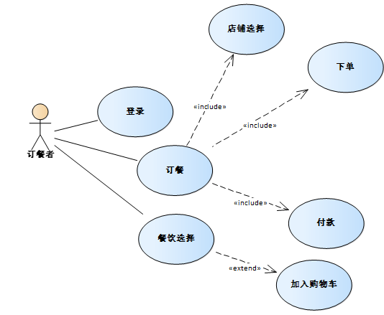

图2-3 用户订餐用例图



图2-4 用户留言投诉用例图



图2-5 用户修改密码用例图



图2-6 用户修改密码用例图



图2-7 用户查看历史订单用例图



图2-8 后台管理用例图



图2-9 餐厅设置用例图

**2.2.4用例事件流描述**

|  |  |
| --- | --- |
| **用例名称** | **用户登录** |
| 用例编号 | Admin |
| 参与者 | 管理员 |
| 用例描述 | 用户通过登录获取更多权限 |
| 触发器 | 用户在登录页面点击登录按钮 |
| 前置条件 | 账户名必须已经保存在数据库中 |
|  | 用户当前在登录界面 |
|  |  |
| 基本事件流 | 1.用户进入登录界面 |
|  | 2.输入用户名，密码以及验证码 |
|  | 3.验证密码，验证码是否正确 |
|  | 4.密码和验证码验证无误后进入前台 |
| 扩展事件流 | 1.用户名错误会在输入时进行提示 |
|  | 2.用户名和密码错误会提示登陆失败 |
| 后置条件 | 登录成功或者失败 |

|  |  |
| --- | --- |
| **用例名称** | **注册** |
| 参与者 | 游客 |
| 用例描述 | 该用例描述一个游客注册一个账户的行为 |
| 触发器 | 当游客点击注册按钮时，用例触发 |
| 前置条件 | 无 |
| 后置条件 | 如果个人注册资料合法则更新数据库并提示注册成功； 否则提示游客信息不合法 |
| 基本事件流 | 1.游客将个人注册资料提交至系统 2.系统验证个人注册资料合法性后做出响应 3.系统将个人资料录入数据库 4.系统读取数据库更新个人信息 5.系统提示消费者注册成功 |
| 扩展事件流 | 如果注册资料非法，系统通知游客并重新填写个人注册资料 |
| 结论 | 当游客收到系统发送的个人用户注册成功消息或其他异常信息时，用例结束 |
| 数据需求 | 个人注册资料包括消费者用户名和密码 |
| 业务规则 | 只有当注册的个人资料合法后才能提交 |

|  |  |
| --- | --- |
|  |  |
| **用例名称** | **用户历史订单查看** |
| 参与者 | 用户 |
| 用例描述 | 该用例描述一个用户查看订单的行为 |
| 触发器 | 当用户查看历史订单时，用例触发 |
| 前置条件 | 查看订单的一方需要完成登录操作 |
| 后置条件 | 显示订单查看结果 |
| 基本事件流 | 系统查询数据库并返回查询结果 |
| 扩展事件流 |  |
| 结论 | 显示订单查看结果 |
| 数据需求 | 订单包括订单数量，菜品名称，菜品数量等信息 |
| 业务规则 | 显示订单查看结果 |

|  |  |
| --- | --- |
| **用例名称** | **管理员订单查看** |
| 参与者 | 管理员 |
| 用例描述 | 该用例描述一个管理员查看订单的行为 |
| 触发器 | 当管理员查看订单时，用例触发 |
| 前置条件 | 查看订单的一方需要完成登录操作 |
| 后置条件 | 显示订单查看结果 |
| 基本事件流 | 系统查询数据库并返回查询结果 |
| 扩展事件流 |  |
| 结论 | 显示订单查看结果 |

|  |  |
| --- | --- |
| **用例名称** | **店铺注册** |
| 参与者 | 管理员 |
| 用例描述 | 该用例描述一个商家注册一个店铺的行为 |
| 触发器 | 当店铺被注册时，用例触发 |
| 前置条件 | 无 |
| 后置条件 | 如果注册信息合法则提交注册信息；否则提示用户信息不合法 |
| 基本事件流 | 1.管理员将注册信息提交至系统 2.系统验证注册信息合法后做出响应 3.管理员审核并返回系统 4.系统处理审核结果并发送给管理员 |
| 扩展事件流 | 如果订单信息非法或店铺名已经被占用，系统通知商家并重新提交注册信息 |
| 结论 | 当商家收到系统发送的审核结果或其他异常信息时，用例结束 |
| 数据需求 | 注册信息包括店铺名和账户密码 |
| 业务规则 | 只有当注册信息合法后才能提交 |

|  |  |
| --- | --- |
| **用例名称** | **提交订单** |
| 参与者 | 消费者 |
| 用例描述 | 该用例描述一个消费者提交一个订单的行为 |
| 触发器 | 当订单被提交时，用例触发 |
| 前置条件 | 提交订单的一方需要完成登录操作 |
| 后置条件 | 如果订单中的菜品有库存，则提交订单；否则提示用户当前缺货 |
| 基本事件流 | 1.参与者将订单信息提交至系统 2.系统验证用户信息及订单信息合法后做出响应 3.对于订单中的每种菜品，系统根据订单中的数量检查菜品库存数量 4.系统统计订单中产品的总价格 5.系统从消费者的账户余额中扣除相应的金额 6.生成并保存订单信息并将订单发送至店铺 7.系统生成确认订单页面并发送给会员 |
| 扩展事件流 | 如果订单信息非法，系统通知消费者并重新提交订单 如果订单中产品数量超过产品库存量，则提示消费者库存不足，暂时无法购买，取消订单同时终止用例 如果消费账户余额不足，系统给出相应的提示，取消订单并终止用例 |
| 结论 | 当消费者收到系统发送的订单确认页面或其他异常信息时，用例结束 |
| 数据需求 | 订单信息包括参与者的用户账户名，菜品种类数量，菜品名以及每种菜品的数量 |
| 业务规则 | 只有当订单中菜品信息确认无误后才能要求消费者进行支付 |

|  |  |
| --- | --- |
| **用例名称** | **添加菜品** |
| 参与者 | 管理员 |
| 用例描述 | 该用例描述一个管理员添加菜品的行为 |
| 触发器 | 当菜品信息被提交时，用例触发 |
| 前置条件 | 添加菜品的一方需完成登录操作 |
| 后置条件 | 如果菜品信息合法则更新数据库并提示添加菜品成功；否则提示商家菜品 信息不合法 |
| 基本事件流 | 1.管理员将菜品信息提交至系统 2.系统验证菜品信息合法性后做出响应 3.系统将菜品信息录入数据库 4.系统读取数据库更新菜品名，菜品数量等信息 5.系统提示管理员菜品添加成功 |
| 扩展事件流 | 如果菜品信息非法，系统通知商家并重新添加菜品 |
| 结论 | 当商家收到系统发送的菜品添加成功消息或其他异常信息时，用例结束 |
| 数据需求 | 菜品信息包括菜品名称和菜品数量 |
| 业务规则 | 只有当菜品信息合法后才能提交 |

|  |  |
| --- | --- |
| **用例名称** | **修改个人资料** |
| 参与者 | 消费者 |
| 用例描述 | 该用例描述一个消费者修改个人资料的行为 |
| 触发器 | 当修改的个人资料被提交时，用例触发 |
| 前置条件 | 修改个人资料的一方需完成登录操作 |
| 后置条件 | 如果修改的个人资料合法则更新数据库并提示修改个人资料成功； 否则提示消费者信息不合法 |
| 基本事件流 | 1.消费者将修改的个人资料提交至系统 2.系统验证个人资料合法性后做出响应 3.系统将个人资料录入数据库 4.系统读取数据库更新个人资料信息 5.系统提示消费者个人资料更新成功 |
| 扩展事件流 | 如果修改的个人资料非法，系统通知消费者并重新修改个人资料 |
| 结论 | 当消费者收到系统发送的个人资料修改成功消息或其他异常信息时，用例结束 |
| 数据需求 | 个人资料包括消费者用户名和密码 |
| 业务规则 | 只有当修改的个人资料合法后才能提交 |

|  |  |
| --- | --- |
| **用例名称** | **订单查看** |
| 参与者 | 商家 |
| 用例描述 | 该用例描述一个商家查看订单的行为 |
| 触发器 | 当商家查看订单时，用例触发 |
| 前置条件 | 查看订单的一方需要完成登录操作 |
| 后置条件 | 显示订单查看结果 |
| 基本事件流 | 系统查询数据库并返回查询结果 |
| 扩展事件流 |  |
| 结论 | 显示订单查看结果 |
| 数据需求 | 订单包括订单数量，菜品名称，菜品数量 |
| 业务规则 | 显示订单查看结果 |

|  |  |
| --- | --- |
| **用例名称** | **用户管理** |
| 用例编号 | Admin |
| 参与者 | 管理员 |
| 用例描述 | 超级管理员登录后对各用户组进行进行查看和管理 |
| 触发器 | 进入用户管理 |
| 前置条件 | 管理员需要进行登录 |
| 基本事件流 | 1.管理员进入用户管理界面 |
|  | 2.选择用户组管理 |
|  | 3.修改完成 |
|  | 4.添加完成 |
| 扩展事件流 | 用户信息管理失败 |

2.2.4术语表

|  |  |
| --- | --- |
| 名称 | 定义 |
| 会员 | 使用网上订餐系统的人 |
| 后台管理员 | 对网上订餐系统进行管理的人 |
| 餐厅 | 入驻加盟网上订餐系统的商家 |
| 终端 | 登录使用网上订餐系统的软件客户端，可以部署在PC或手机上。一个账户可以同时使用多个终端，信息需要在这些终端上同步。 |
| 登录信息 | 由帐号、密码组成（系统在用户输入帐号的同时在屏幕上回显所输入的帐号，在输入密码时在屏幕上使用‘*’字符回显所输入密码） |
| 帐户信息 | 用户相关的基本信息 |
| 客户端 | 部署在本地的服务器 |
| 订单 | 对在餐厅的消费信息、支付方式、配送地址等信息的记录 |
| 订单状态 | 订单是否支付、是否配送成功 |
| 购物车 | 会员想要购买但未付款的菜品的集中收纳 |
| 留言投诉 | 当会员对菜品、餐厅不满意时对商家的投诉信息 |
| 菜品 | 由餐厅向后台管理员申请上架，会员进行浏览、购买的食物 |
| 评论 | 会员购物后发表的自己的看法 |
| 售后服务 | 对网上订餐系统负责公司的地址、邮箱等信息的展示 |

1. **系统设计**

**3.1系统功能结构**

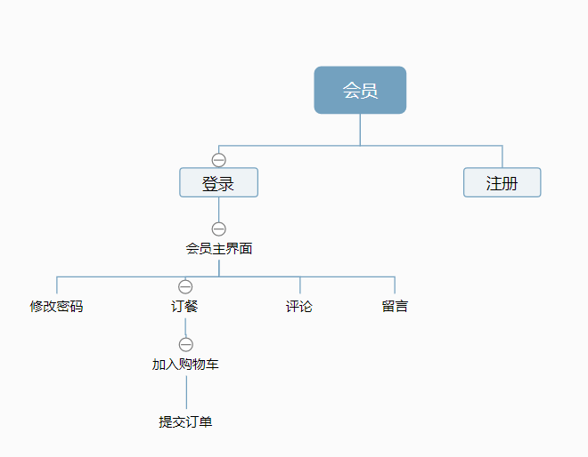

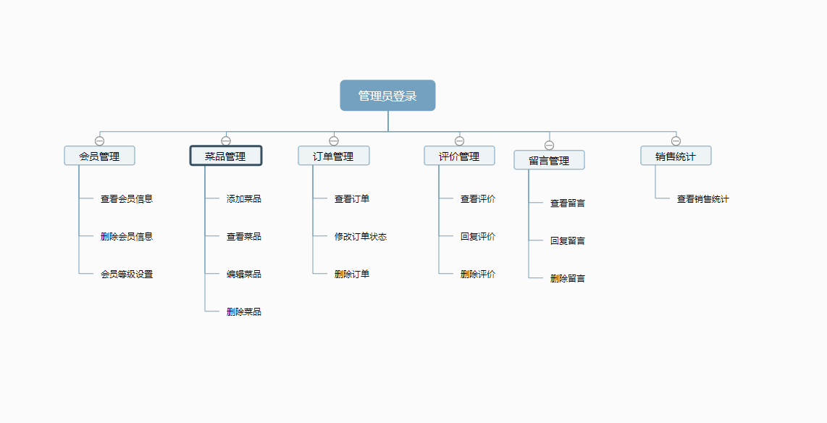

**3.2系统界面设计**

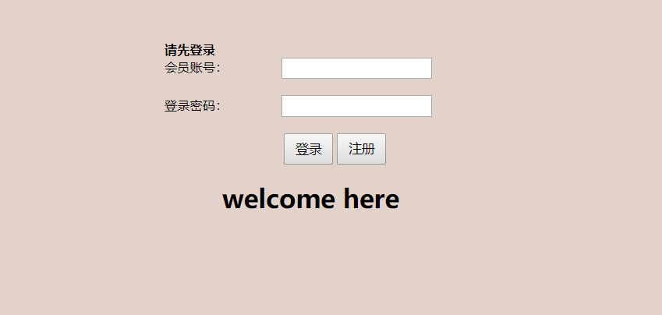

图3-2-1 用户登录界面

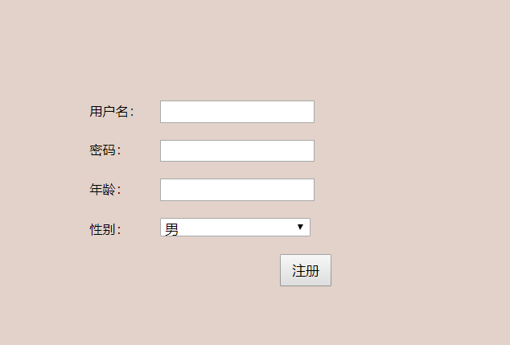

图3-2-2 用户注册界面

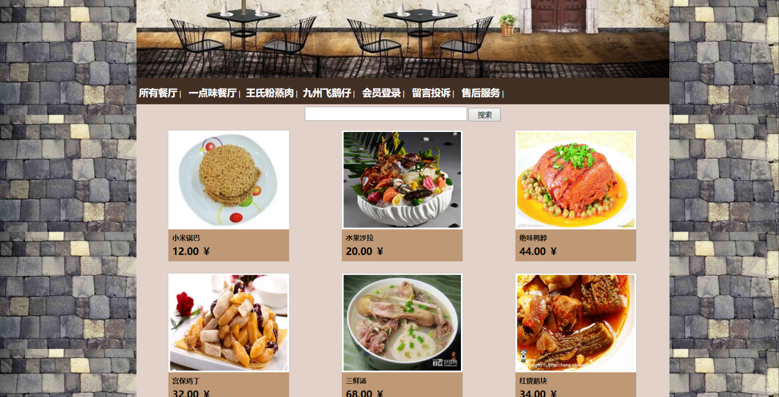

图3-2-3 用户浏览餐品主界面

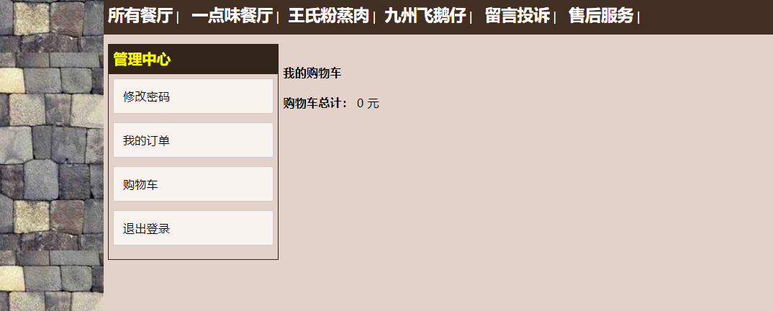

图3-2-4 用户购物车界面

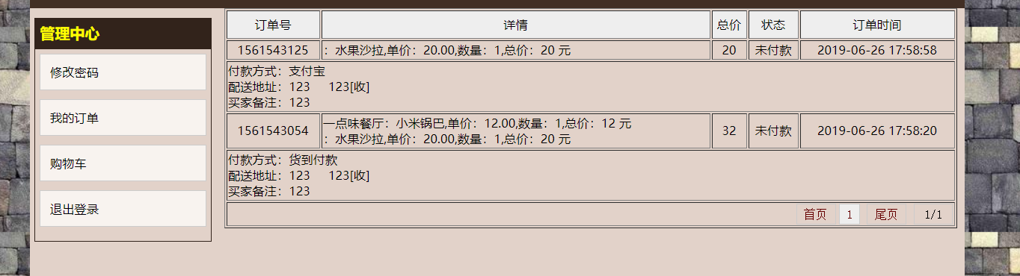

图3-2-5 用户历史订单信息界面

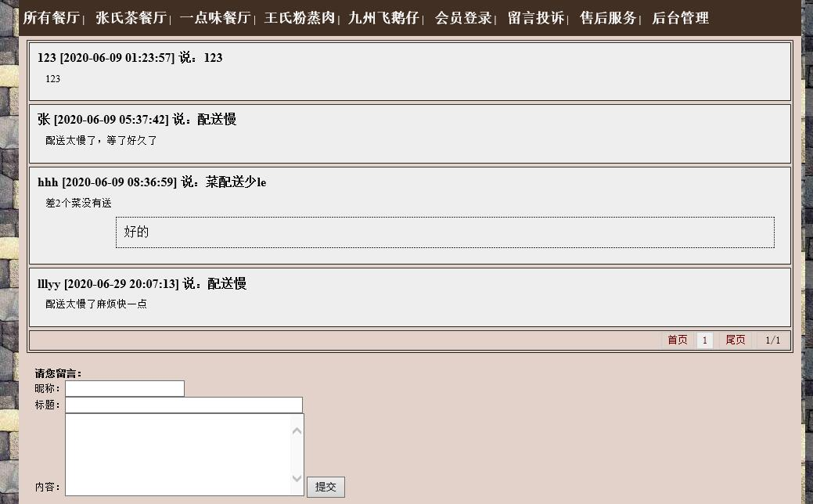

图3-2-6 用户留言投诉界面

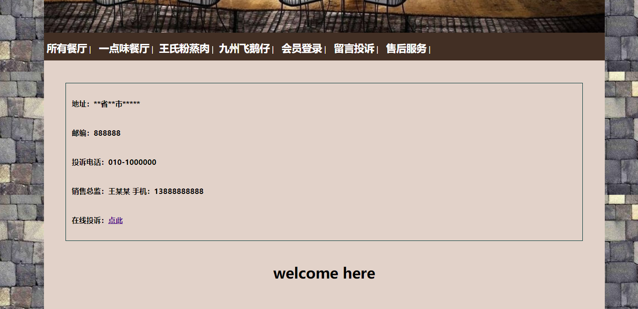

图3-2-7 售后服务信息界面

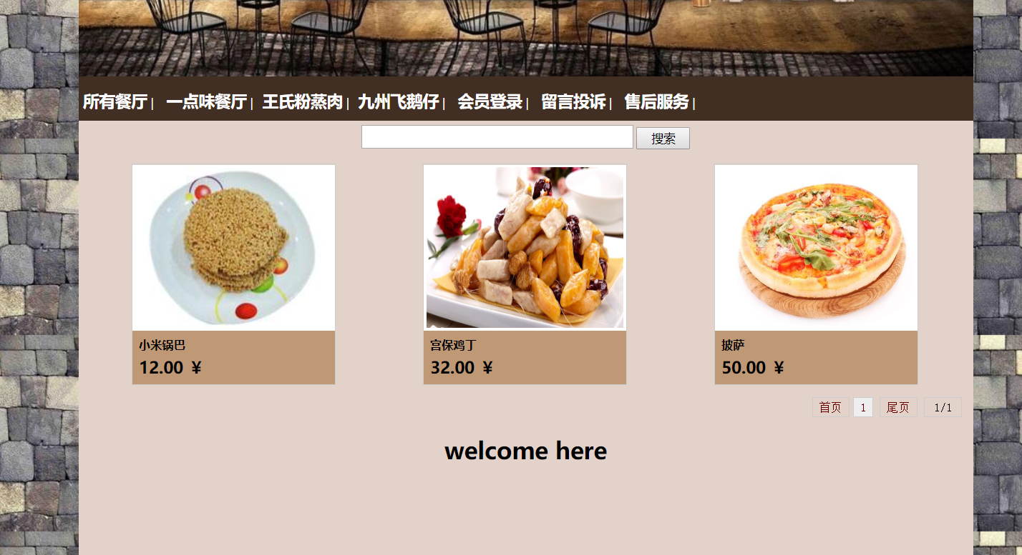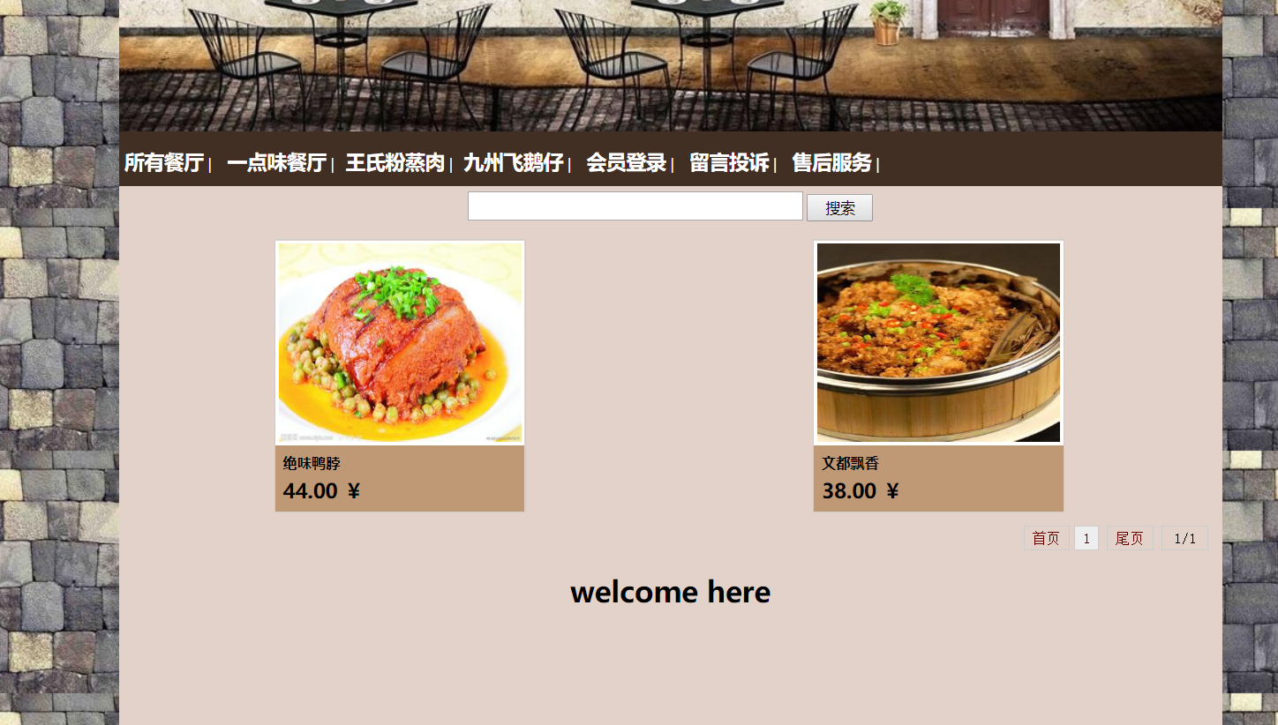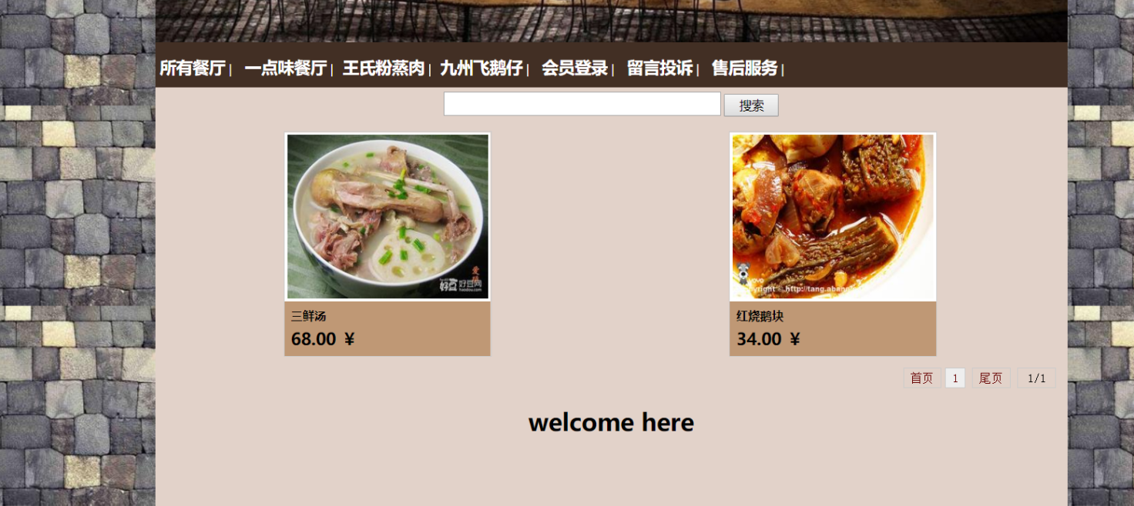

图3-2-8 用户餐厅餐品浏览界面

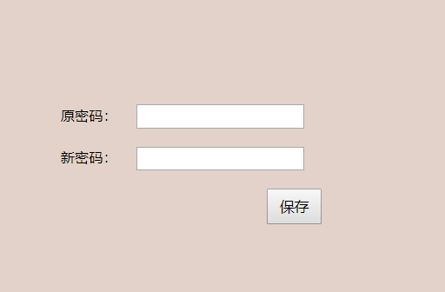

图3-2-9 用户修改密码界面

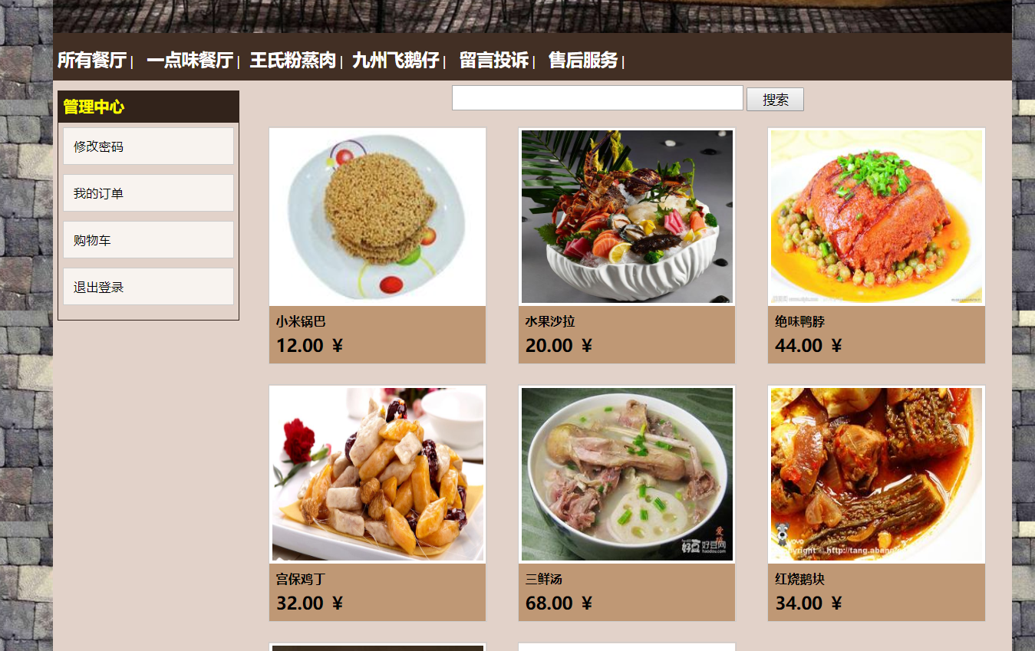

图3-2-10 用户登录后的界面

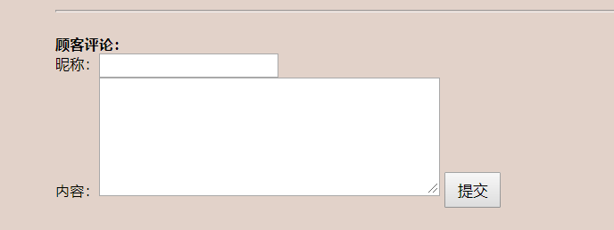

图3-2-11 用户菜品评论界界面

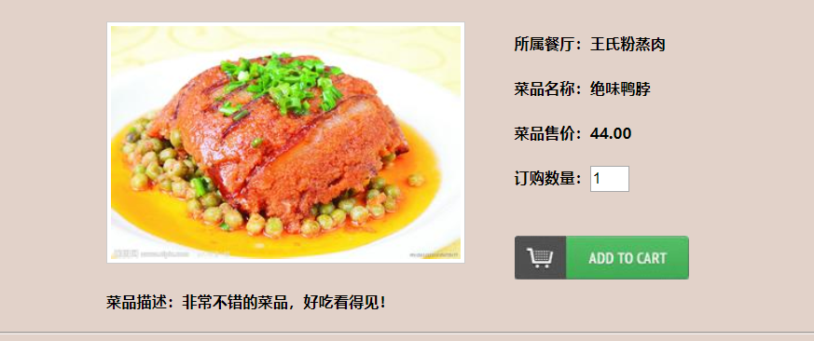

图3-2-12 用户查看、添加菜品界面

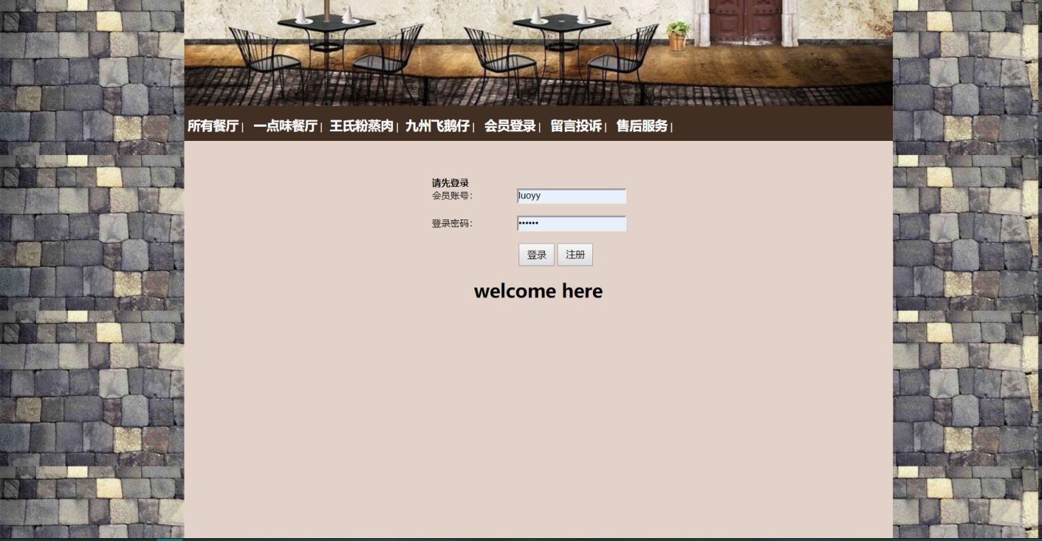

图3-2-13 管理员登录界面框架

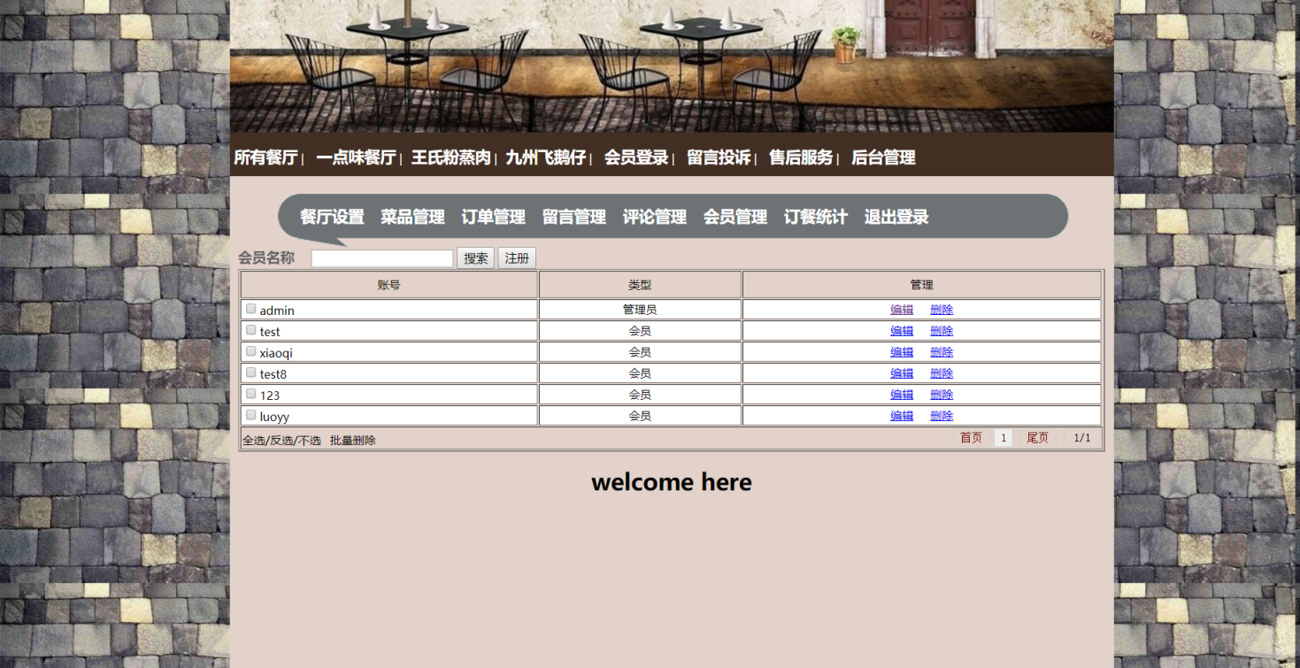

图3-2-14 餐厅管理界面框架

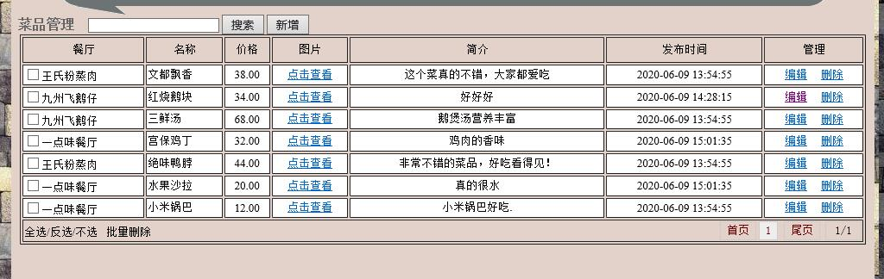

图3-2-15 菜品管理界面框架

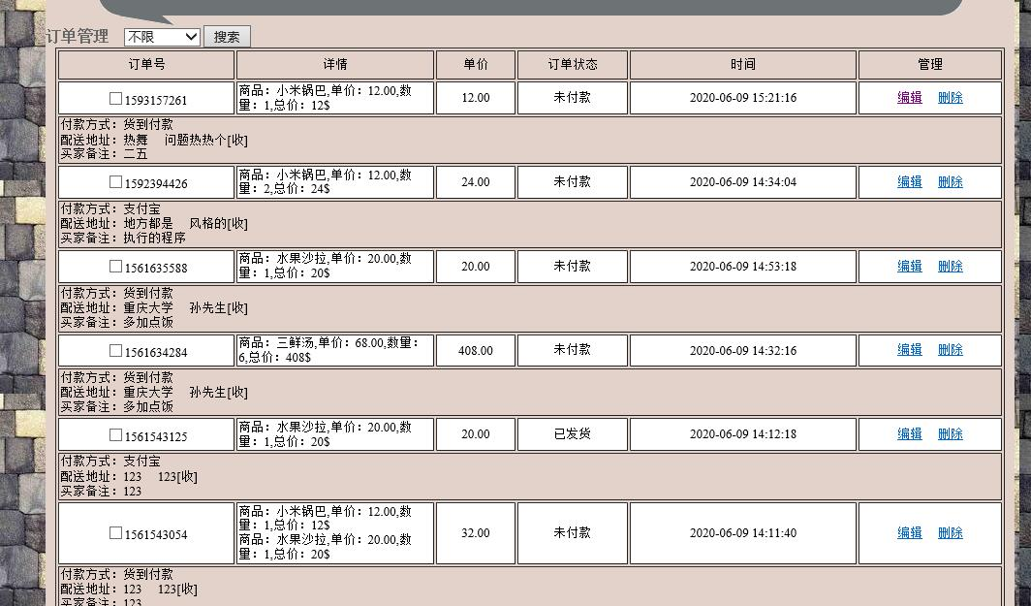

图3-2-16 订单管理界面框架

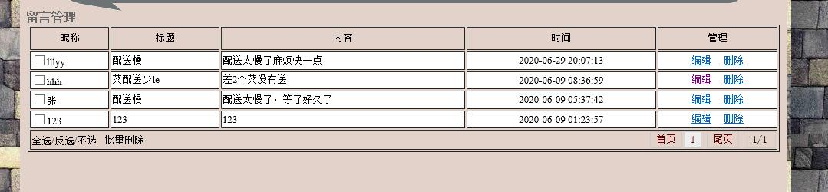

图3-2-17 留言管理界面框架

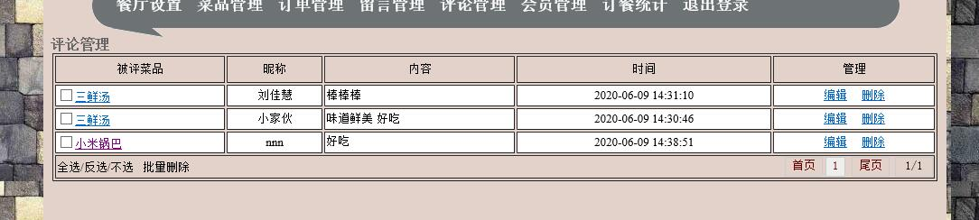

图2-2-18 评论管理界面框架

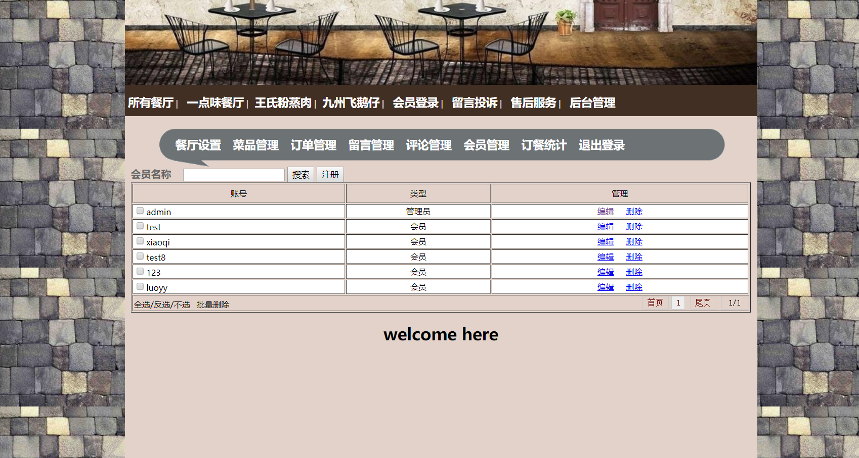

图3-2-19 会员管理界面框架

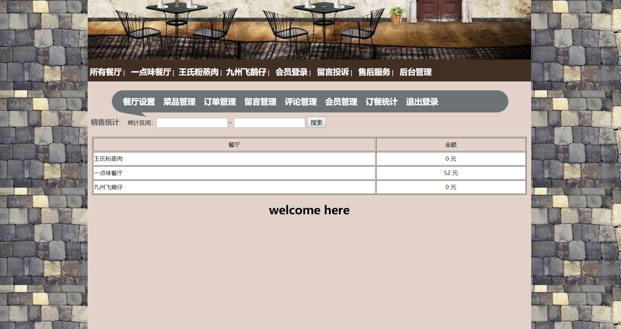

图3-2-20 销售统计界面框架

**3.3数据库设计**

3.3.1数据库概念设计

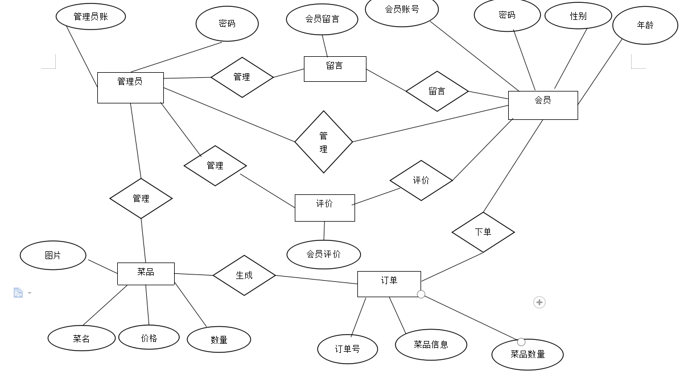

3.3.2数据库逻辑设计

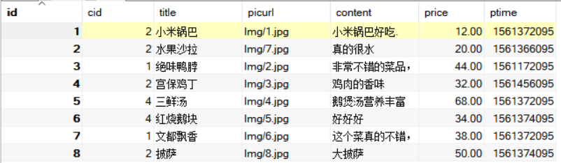

图3-3-1 菜品信息表

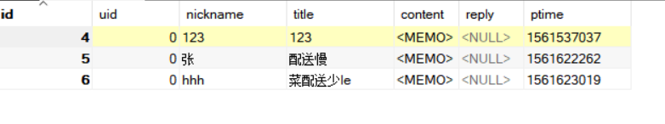

图3-3-2 会员留言表



图3-3-3 订单信息表

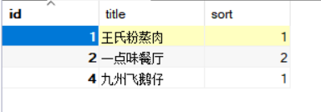

图3-3-4 餐厅信息表

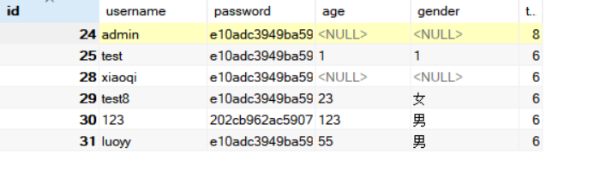

图3-3-5 会员信息表

3.3.3数据库物理设计

CREATE TABLE `comment` (

`id` int(11) NOT NULL AUTO_INCREMENT,

`cid` int(11) DEFAULT NULL,

`uid` int(11) DEFAULT NULL,

`content` text,

`author` varchar(64) DEFAULT NULL,

`ptime` int(11) DEFAULT NULL,

PRIMARY KEY (`id`)

) ENGINE=MyISAM AUTO_INCREMENT=5 DEFAULT CHARSET=utf8;

CREATE TABLE `goods` (

`id` int(11) NOT NULL AUTO_INCREMENT,

`cid` int(11) DEFAULT NULL,

`title` varchar(255) DEFAULT NULL,

`picurl` varchar(255) DEFAULT NULL,

`content` varchar(255) DEFAULT NULL,

`price` float(10,2) DEFAULT NULL,

`ptime` int(11) DEFAULT NULL,

PRIMARY KEY (`id`)

) ENGINE=MyISAM AUTO_INCREMENT=11 DEFAULT CHARSET=utf8;

CREATE TABLE `guestbook` (

`id` int(11) NOT NULL AUTO_INCREMENT,

`uid` int(11) DEFAULT NULL,

`nickname` varchar(255) DEFAULT NULL,

`title` varchar(255) DEFAULT NULL,

`content` text,

`reply` text,

`ptime` varchar(11) DEFAULT NULL,

PRIMARY KEY (`id`)

) ENGINE=MyISAM AUTO_INCREMENT=7 DEFAULT CHARSET=utf8;

CREATE TABLE `orders` (

`id` int(11) NOT NULL AUTO_INCREMENT,

`title` varchar(255) DEFAULT NULL,

`gid` varchar(255) DEFAULT NULL,

`uid` int(11) DEFAULT NULL,

`paymoney` float(12,2) DEFAULT NULL,

`spay` varchar(64) DEFAULT NULL,

`sname` varchar(64) DEFAULT NULL,

`saddress` varchar(255) DEFAULT NULL,

`sbz` text,

`ptime` int(11) DEFAULT NULL,

`status` varchar(255) DEFAULT NULL,

PRIMARY KEY (`id`)

) ENGINE=MyISAM AUTO_INCREMENT=7 DEFAULT CHARSET=utf8;

CREATE TABLE `restaurant` (

`id` int(11) NOT NULL AUTO_INCREMENT,

`title` varchar(256) NOT NULL,

`sort` int(11) NOT NULL DEFAULT '0',

PRIMARY KEY (`id`)

) ENGINE=MyISAM AUTO_INCREMENT=6 DEFAULT CHARSET=utf8;

CREATE TABLE `user` (

`id` int(11) NOT NULL AUTO_INCREMENT,

`username` varchar(255) NOT NULL,

`password` varchar(64) NOT NULL,

`age` varchar(3) DEFAULT NULL,

`gender` varchar(12) DEFAULT NULL,

`tag` tinyint(1) NOT NULL DEFAULT '0' COMMENT '8管理员6会员',

PRIMARY KEY (`id`)

) ENGINE=MyISAM AUTO_INCREMENT=32 DEFAULT CHARSET=utf8;

1. **设计路线**
   1. **PHP、MySQL技术介绍**

1.PHP介绍

随着互联网时代的到來,网络已经变成现代人们生活屮的重要组成部分,未來的发展 潜力更是巨大。而在这样一个快速的发展阶段,网络上的各种应用也早己经从以前的单向 的服务发展到交互式的服务,用户可以利用CGI来达到和服务器进行良好互动的效果。而PHP技术就是为了达到动态网页良好的互动效果而产生的技术之一。PHP的语法混合了C、 Java、Perl以及PHP新式语法,能够比CGI更快速的执行动态网页。同时,PHP作为一种服 务器端的脚本语言,其代码能够在服务器端被解释转换成普通的 页面内容,再传到浏览器端。这种工作模式使得PHP具备了能够完成相当复杂功能的能力。此外,PHP还具有很 好的跨平台性。一般都无需修改或只需要少量修改就可以在另一台服务器上工作,不会因 为操作系统的兼容性而产生问题。  
PHP在Internet上支持大部分的通讯协议,同时,PHP还支持大量的数据库,例如DBA、 MYSQL、Oracle、MSQL、Microsoft SQL Server、dbase等。而PHP所写的Web后端CGI程序, 可以在各个不同的平台上运行,具有很强的可移植性本系统采用PHP进行并发,主要是因为PHP程序设计具有以卜*多方面的优势:

1. 开源性代码  
     
   PHP代码的歼源性能够比较方便的对于功能进行扩展和修改。
2. 易于学习  
     
   PHP的语法混合了C、ASP、JSP等语言的特点,因此对于有点基础的学习者来说,能够比较快速的把PHP代码无障碍地添加进站点,使得站点具有动态性和交互性。
3. 数据库的连接  
     
   PHP能够很方便的同Oracle、Microsoft SQL Server、MYSQL等在内的大部分数据库连 接起来。另外由于它是面向对象编程的,因此PHP能够很好的满足Web编程的工作需求。

 2. MySQL数据库技术  
 现今的网站开发一般都是基于数据库驱动的,但是数据库也分很多种类,Access, SQL Server  
  
和Oracle等都不属于免费软件,需要购买才能使用,而MYSQL是最流行、最佳的开 源数据库,能够支持多种平台。采用MYSQL数据库技术对于一般的中小企业来说,已经可 以满足他们对于功能的需求。基于能够满足其需求的基础上,同时还大大减少开发成本。 目前来说,利用Apache作为Web服务器,MySQL作为数据库,PHP作为服务器端的脚本解释 器,是一种很好的架构模式,它们之间的完美配合也使得开发出具有良好交互性的动态网 站成为了可能。  
  
N1YSQL所具备的优势主要有以下几个方面:  
  
（1） 速度快:由于MYSQL属于轻型的数据库,因此在能够做到迅速的反馈数据。  
  
（2） 安全共享性:MYSQL的数据库能够通过因特网进行访问,因此可以很容易的实 现不同地方的人共享数据库,同时,MYSQL对于特定用户也可以进行访问控制,从而保证 安全性。  
  
（3） 可移植性:使用C和C+4•语言进行编写,同时还在多种的编译器上进行测试,从 而使得源代码具有可移植性。  
  
（4） 支持SQL语言:利用优化的SQL查询语句奋效提高查询速度。  
  
（5） 易于操作:MYSQL是一个高性能且相对简单的数据库,能够很方便的进行操作。  
  
（6） 成本优势:MYSQL对于多数个人用户而言是免费的开源软件,投入成本低。

* 1. **服务器环境搭建**

PHP下载官网及教程：<http://phpstudy.php.cn/>

1. **系统实现**

**5.1搭建系统文件架构**

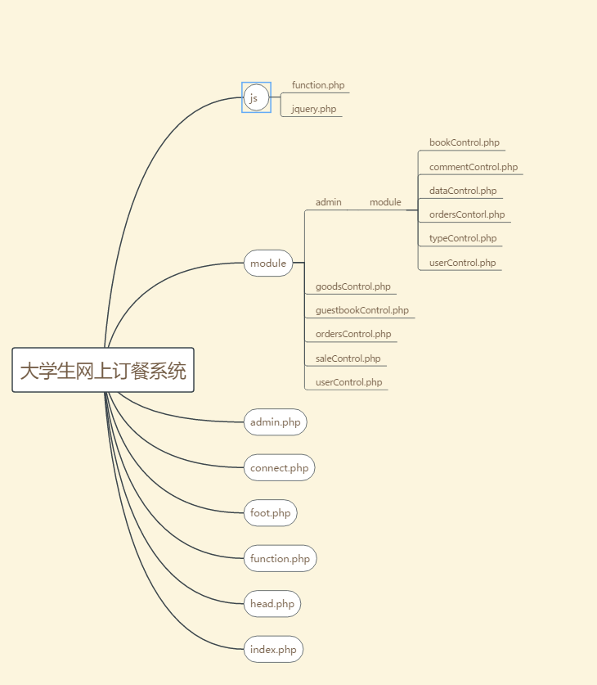

**5.2数据库的连接和访问设置**

MySQL数据库的连接采取PHP面向对象方法，位于mysql_class.php文件的db_connect()函数，为连接MySQL数据库提供支持，调用此方法时，需要输入主机名、连接数据库名、数据库账号、数据库密码以及数据库编码格式。

**5.3 首页实现**

|  |
| --- |
| Head.php |
| Index.php |
| Foot.php |

**5.4结论**

发现自己的编程能力急需提高，对整个系统运行过程未能完全了解，系统的功能还需完善和优化。且对时间的利用不够充分，未能完全完成课程报告,打字速度太慢需要提高，需要多加练习编程。

**参考文献：**

1. 邱世华.Linux操作系统之奥秘.北京：电子工业出版社，2008  
   [2] 柳青.Linux应用教程.北京：清华大学出版社,2008  
   [3] 社大鹏《Red hat Linux因特网服务器》中国水利水电出版社 2004.2  
   [4] 林慧琛《Red hat Linux服务器配置与应用》人民邮电出版社 2006.1  
   [5] 岳浩《Linux操作系统教程》机械工业出版社 2005.4  
   [6] 麻志毅. 面向对象分析与设计[M]. 北京：机械工业出版社， 2012.3.  
   [7] 胡崧. HTML 从入门到精通[M].北京：中国青年出版社，2007.  
   [8] 陈会安. JavaScript 基础与实例教程[M].北京：中国电力出版社，2007.  
   [9] Michael kofler. MySQL 5权威指南[M]. 北京: 人民邮电出版社, 2006.  
   [10] 郑人杰，马素霞，麻志毅著. 软件工程. 北京：人民邮电出版社, 2009.11.

**附录**

**系统文件清单**

|  |  |  |
| --- | --- | --- |
| **序号** | **文件名** | **功能描述** |
| 1 | bookControl.php | 留言管理 |
| 2 | commentControl.php | 评论管理 |
| 3 | dataControl.php | 销售统计 |
| 4 | goodsControl.php | 菜品管理 |
| 5 | ordersControlphp | 订单管理 |
| 6 | typeControl.php | 餐厅管理 |
| 7 | userControl.php | 会员管理 |